Загадки про животных

Загадки для дошкольников и младших школьников. Детские загадки про домашних животных (загадки про собаку, кошку, корову, козла и т. д.). Загадки про диких животных (загадки про волка, крота, бобра, белку и т. д.). Все загадки с ответами.
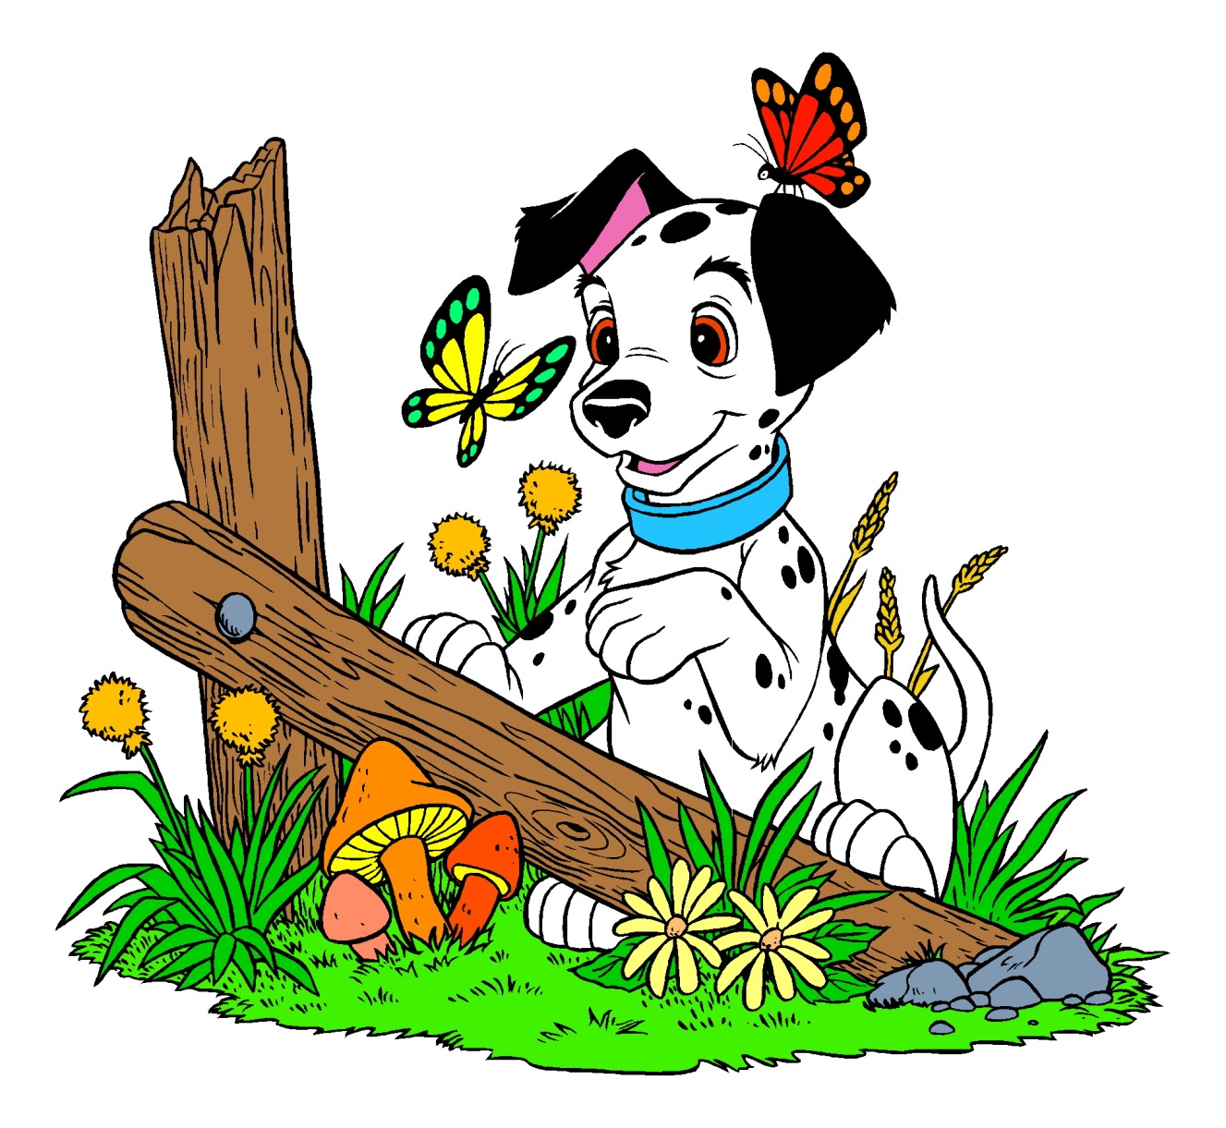
* * *
С хозяином дружит,
Дом сторожит,
Живёт под крылечком,
Хвост колечком. (Собака)
* * *
Заворчал живой замок,
Лёг у двери поперёк,
Две медали на груди.
Лучше в дом не заходи. (Собака)
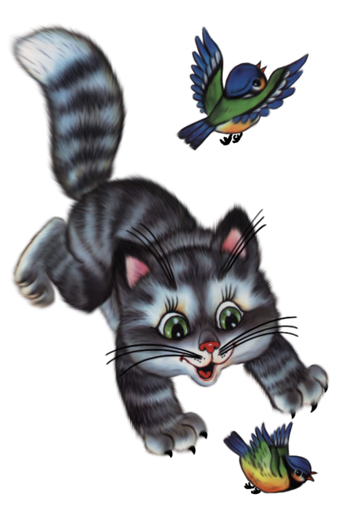
* * *
Мордочка усатая,
Шубка полосатая,
Часто умывается,
А с водой не знается. (Кошка)
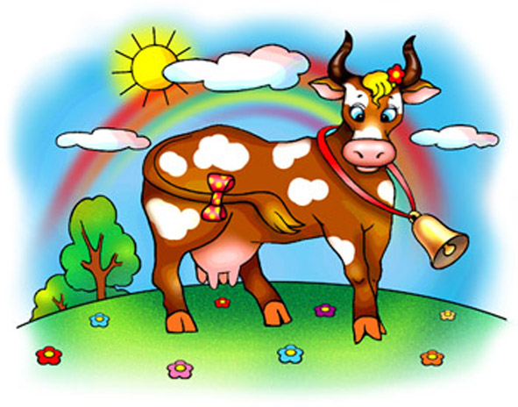
* * *
Сама пёстрая,
Ест зелёное,
Даёт белое. (Корова)
* * *
Посреди двора
Стоит копна:
Спереди вилы,
Сзади — метла. (Корова)
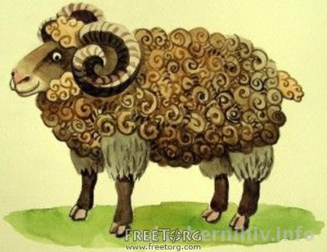
* * *
Заплелись густые травы,
Закудрявились луга,
Да и сам я весь кудрявый,
Даже завитком рога. (Баран)
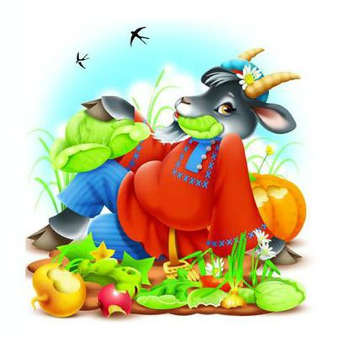
* * *
С бородой родится,
Да никто этому не дивится. (Козёл)
* * *
Есть рога, а не баран,
Хвост свечой, а не белка,
Не корова, а молоко даёт. (Коза)
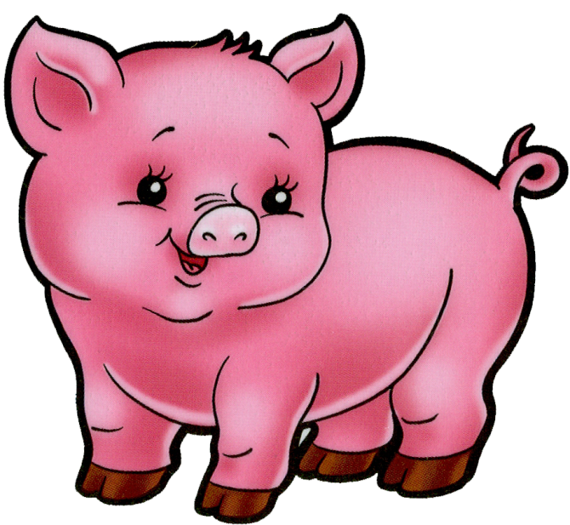
* * *
Кто имеет пятачок,
Не зажатый в кулачок?
На ногах его копытца.
Ест и пьёт он из корытца. (Поросёнок)
* * *
Спереди — пятачок,
Сзади — крючок,
Посредине — спинка,
На спинке — щетинка. (Свинья)
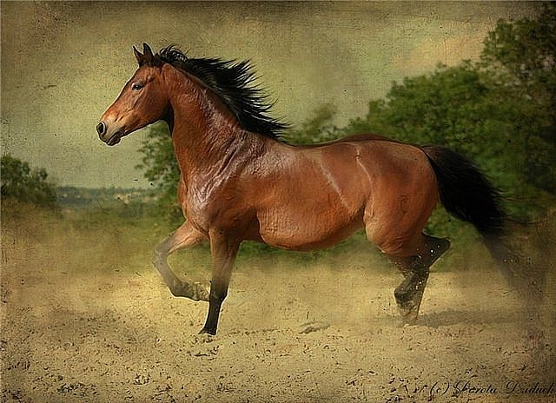
* * *
Не пахарь, не кузнец, не плотник,
А первый на селе работник. (Лошадь)
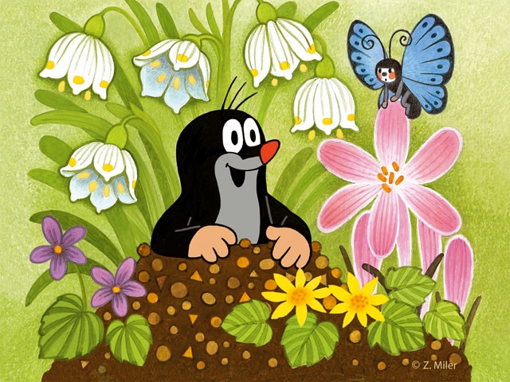
* * *
Сделал дыру, вырыл нору,
Солнце сияет, а он и не знает. (Крот)
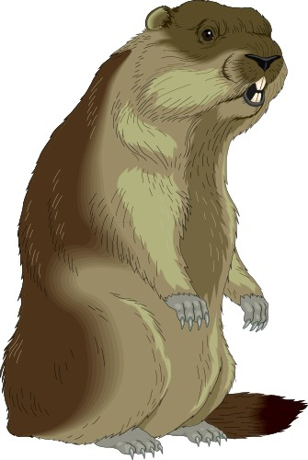
* * *
Зверёк бурый, неуклюжий,
Он не любит зимней стужи.
До весны в норе глубокой
Посреди степи широкой
Сладко спит себе зверёк.
Как зовут его? (Сурок).
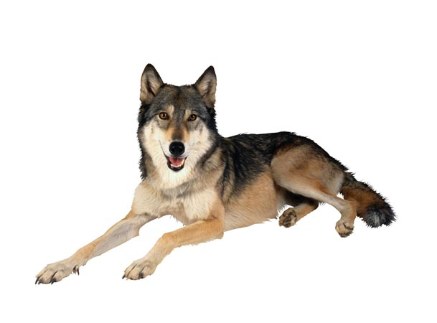
* * *
Кто зимой холодной
Ходит злой, голодный? (Волк)
* * *
На овчарку он похож:
Что ни зуб — то острый нож!
Он бежит, оскалив пасть,
На овцу готов напасть. (Волк)

